
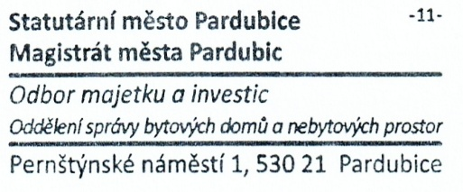
vyhotovení projektové dokumentace - oprava - sanace fasády BD Sedláčkova čp. 446 a čp.
447, Pardubice, dle CN
Předmět
objednávky:
Místo dodání:
00-00-0446 -
SEDLÁČKOVA 446
Pardubice 53002
Termín dodání:
10.04.2026
Předběžná cena bez DPH:
72000
OBJEDNÁVKA
2026/00517
Číslo objednávky:
Dodavatel:
Objednavatel:
HMP top s.r.o. - 1
Jižní 870
500 03 Hradec Králové
Statutární město Pardubice
magistrát města
Pernštýnské náměstí 1
530 21 Pardubice
ICO: 00274046 DIC:CZ00274046
č.ú.:
Kč
Poznámka:
Objednatel prohlašuje, že opravovaný objekt je používán k ekonomické činnosti, objednatel jedná jako osoba
povinná k dani. Vzhledem k tomu, že se nejedná o práce uvedené v číselníku CZ-CPA 41-43, nebude pro výše
Projednáno na poradě primátora dne: Nepodléhá
V Pardubicích dne:
správce rozpočtu:
........................... Ing. Kateřina Skladanová
příkazce operace:
ekonom odboru Dodavatel vedoucí OMI
27502180
CZ27502180
IČO:
DIČ:
01.04.2026
2
uvedenou dodávku aplikován režim přenesené daňové povinnosti podle § 92a odst. 1 zákona o DPH.
Dodavatel je po ukončení plnění povinen objednateli předložit čestné prohlášení o ekologické likvidaci odpadu,
který vznikl při plnění zakázky, včetně prohlášení o jeho vytřídění před likvidací.
V případě, že se jedná o odpad podléhající zákonu č. 541/2020 Sb., o odpadech, v plném znění, předloží dodavatel
také doklady o ekologické likvidaci odpadu způsobilou osobou.
Daňový doklad bude zaslán elektronicky do datové schránky ( ukzbx4z ), případně na e-mailovou adresu: posta@mmp.cz.
Hrazeno z akce: kapitola 0711 - Bytové domy -
Vyřizuje :

